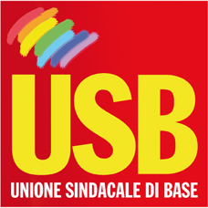

Rappresentanze Sindacali di Base / USB
Pubblico Impiego e Settore Privato
Alessandria - Via Piave 63/65 - tel. 3775015031 - Fax 1782792735
www.alessandria.usb.it - email: info@alessandria.rdbcub.it

COMUNICATO STAMPA

EMERGENZA DEMOCRATICA
“RAPPRESAGLIA” A.T.M. – ARFEA
MODELLO FIAT-POMIGLIANO
A seguito delle banali e pretestuose contestazioni e conseguenti sanzioni disciplinari inflitte a lavoratori, guarda caso iscritti e dirigenti RdB/USB, delle due aziende trasporti locali di ATM e ARFEA;
a seguito della continua sordità e indifferenza dei dirigenti delle due aziende ad un confronto sereno sulle reali problematiche aziendali quali la sicurezza dei mezzi di servizio messa in crisi da dalla mancanza manutenzione che a sua volta mette a repentaglio la sicurezza dei lavoratori e degli utenti;
La RdB/USB, per ripristinare i diritti fondamentali per i lavoratori e per la sicurezza nel servizio del trasporto pubblico locale, ha chiesto l’intervento con audizione in Consiglio Comunale per quanto riguarda ATM e, per quanto riguarda ARFEA, informato il Prefetto e la Vice Presidente della Provincia invitandoli ad esercitare un’autorevole intervento in merito.
In attesa di qualche riscontro positivo i lavoratori comunque si riuniranno in assemblea martedì 27 alle ore 21 presso la sede USB di via Piave 63/65 per decidere azioni di lotta da intraprendere a sostegno del ripristino della legalità e della democrazia nelle due aziende.

Alessandria 23 luglio 2010
Per la RdB/USB - Giovanni Maccarino

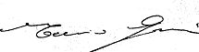
cell. 3315776318

